都匀市医疗保障局

医保政务服务窗口

**办**

**事**

**指**

**南**

**（2020年10月）**

前 言

医疗保障经办服务是新时代政府公共服务的组成部分，是建设服务型政府的重要内容,是全民医保制度的有力支撑。新时期要不断满足人民群众对医疗保障服务的需要，医疗保障经办服务就必须实现由经验型传统服务向标准化服务转变，以标准为基础和引领，逐步推进规范化和信息化建设，从而提高医疗保障经办服务质量和效率，满足人民群众对医疗保障服务的需求。为深入贯彻省委、省政府关于“放管服”及“全省通办”改革系列要求，努力适应新时代中国特色医疗保障制度发展需要，从更好地保障和改善民生出发，以改进医疗保障公共服务为着力点，建立完善的经办政务服务清单制度，进一步转变工作作风，规范服务方式，提升服务效能，增强服务意识，通过提供全面规范、公开透明、便民高效的医疗保障经办政务服务，不断增强人民群众的获得感、幸福感、安全感。贵州省医疗保障局以换位思考、主动服务、结果评价的服务理念为导向，着力推动医保经办服务流程再优化，按照事项名称、申办材料、经办方式、办理流程、办结时限、服务标准“六统一”要求和证明材料最少、办事流程最简、办理时限最短、服务质量最优的“四最”改革目标，编制完成了《贵州省统一医疗保障经办服务办事指南（试行）》（以下简称“办事指南”）,以提高人民群众办事便利度、快捷度、满意度为衡量标准，对医保经办服务事项进行了全面梳理和流程再造。每项办事指南都按照《国家医疗保障局关于印发全国医疗保障经办政务服务事项清单的通知》（医保发〔2020〕18号）要求，对事项名称、服务对象、办理方式、办理流程、申办材料、办理时限、监督电话等内容进行规范。各市州医疗保障部门要按照办事指南的规定和格式要求，紧紧围绕“四最”工作目标要求，以省局办事指南的规定内容要求和服务标准为基准，编制各市州统一的办事指南，切实做到形式直观、易看易懂，充分体现减环节、减材料、减时限、提质量。通过办事指南的发布，让群众能够切实看得懂，弄得清，知道怎么办、去哪办。各市州医疗保障部门在清单及办事指南发布后，要根据政务服务事项设定依据的立改废释、机构职能调整、地址变迁、电话更改,以及信息化手段、经办模式升级等变化情况，及时调整和更新清单及办事指南，尽快向社会公布，确保准确规范。

通过该指南的制定，切实推动全省各级医疗保障部门更新观念、转变作风、推进改革、优化服务、提升效能、树立标杆，为夺取全面小康和经济社会发展“双胜利”提供重要保障，以更高的站位、更大的力度、更强的担当，驰而不息推动医保经办工作向纵深发展，推动服务型政府建设再上新水平。

## 目 录

一、基本医疗保险参保和变更登记

1.基本医疗保险参保登记

1.1单位参保登记

1.2职工参保登记

1.3灵活就业人员基本医疗保险参保登记

2.基本医疗保险变更登记

2.1单位参保信息变更登记

2.2职工参保信息变更登记

1. 基本医疗保险参保信息查询和个人账户一次性支取

1.基本医疗保险参保信息查询

1.1参保单位参保信息查询

1.2参保人员参保信息查询

2.参保人员个人账户一次性支取

三、基本医疗保险关系转移接续

1.出具《基本医疗保险参保凭证》

2.医疗保险关系转移接续

2.1医疗保险关系转出

2.2医疗保险关系转入

四、基本医疗保险参保人员异地就医备案

1.异地安置退休人员备案

2.异地长期居住人员备案

3.常驻异地工作人员备案

4.异地转诊人员备案

五、基本医疗保险参保人员享受门诊慢特病病种待遇认定

1.1基本医疗保险参保人员享受门诊慢特病病种待遇认定

1.2基本医疗保险门诊特殊病缺药外购申请

六、基本医疗保险参保人员医疗费用手工（零星）报销

1.门诊费用报销

2.住院费用报销

七、生育保险待遇核准支付

1.产前检查费支付

2.生育医疗费支付

3.计划生育医疗费支付

4.1生育津贴支付

4.2男职工配偶生育的一次性补助金

八、医药机构申请定点协议管理

1.医疗机构申请定点协议管理

2.零售药店申请定点协议管理

九、定点医药机构费用结算

1.基本医疗保险定点医疗机构费用结算

2.基本医疗保险定点零售药店费用结算

**一、基本医疗保险参保和变更登记**

## **1.基本医疗保险参保登记**

### 1.1单位参保登记

一、事项名称

单位参保登记。

二、服务对象

各类机关事业单位、企业、社会团体、民办非企业、有雇工的个体工商户等用人单位。

三、办理方式

现场办理：都匀市政务服务中心二楼23、24号窗口。

四、办理流程

1.单位向医疗保障经办机构（以下简称“医保经办机构”） 申报；

2.医保经办机构受理审核，并反馈办理结果。

五、申办材料

1.统一社会信用代码证书或单位批准成立的文件；

2.《基本医疗保险单位参保信息登记表》（加盖单位公章）

备注：1.有条件的地区可通过查询市场监管部门“五证合一”数据获取信息并即时办结。2.参保登记含新参保、暂停参保、注销登记、单位拆分、合并、分立等相关内容；①城镇职工医疗保险单位分立合并需提供：单位分立合并后新成立单位的统一社会信用代码证；分立后的参保人员名录（盖公章）及电子盘。②城镇职工医疗保险单位注销登记需提供：根据注销类型提供相应的材料:工商行政部门的注销通知、法院裁定企业破产等法律文书；单位主管部门批准解散、撤销、终止的有关文件。

六、办理时限

即时办结。

七、咨询电话与监督电话

咨询电话：0854-8198115；监督电话：0854-8191131。

单位参保登记流程图

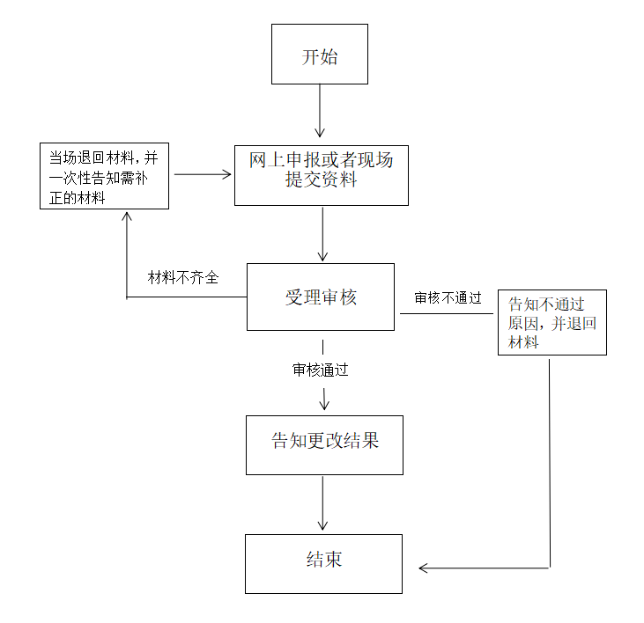

### 1.2 职工参保登记

一、事项名称

职工参保登记。

二、服务对象

各类机关事业单位、企业、社会团体、民办非企业单位等用人单位在职职工。

三、办理方式

1.现场办理：都匀市政务服务中心二楼23、24号窗口；

2.网上办理：在“医疗保险网上办事大厅”进行申报。

四、办理流程

1.单位向医疗经办机构申报；

2.医保经办机构受理审核，并反馈办理结果。

五、申办材料

1.《职工基本医疗保险参保登记表》（含增加、中断、终止、恢复、在职转退休）（加盖单位公章）；

2.参保人员有效身份证件复印件。

备注：1.有效身份证件包括身份证、居住证、户口簿、护照、港澳居民来往内地通行证、港澳台居民居住证、外国人永久居留证等。2.委托办理的，应提供委托人及代理人身份证件原件及委托人授权委托书。

六、办理时限

即时办结。

七、咨询电话与监督电话

咨询电话：0854-8198115；监督电话：0854-8191131。

职工参保登记流程图

各地州、市

### 1.3 灵活就业人员基本医疗保险参保登记

一、事项名称

灵活就业人员基本医疗保险参保登记。

二、服务对象

灵活就业人员：法定劳动年龄的个体工商业户雇主，以非全日制、临时性及弹性工作制等灵活形式就业的人员。

三、办理方式

现场办理：所属辖区的城区办事处人社中心医保窗口，所属辖区为乡镇的按就近原则到城区办事处人社中心医保窗口办理。

四、办理流程

灵活就业人员向医保经办机构申报参保。

五、申办材料

1.参保人员有效身份证件；

2.《职工基本医疗保险参保登记表》。

备注：1.包括身份证、居住证、户口簿、护照、港澳居民来往内地通行证、港澳台居民居住证、外国人永久居留证等；2.特殊人群还需提供：①港澳台人员参加在职职工医保的,需提供港澳居民来往内地通行证或港澳台居民居住证、建立劳动关系的证明；②外国人参加在职职工医保的,需提供外国人就业证件及居留证件，或外国人永久居留证；③出国定居的,需提供护照或永久居留证；④在职转退休的，需提供退休审批材料；3.委托办理的，应提供委托人及代理人身份证件原件及委托人授权委托书。

六、办理时限

即时办结。

七、咨询电话与监督电话

咨询电话：0854-8198115；监督电话：0854-8191131。

灵活就业人员基本医疗保险参保登记流程图

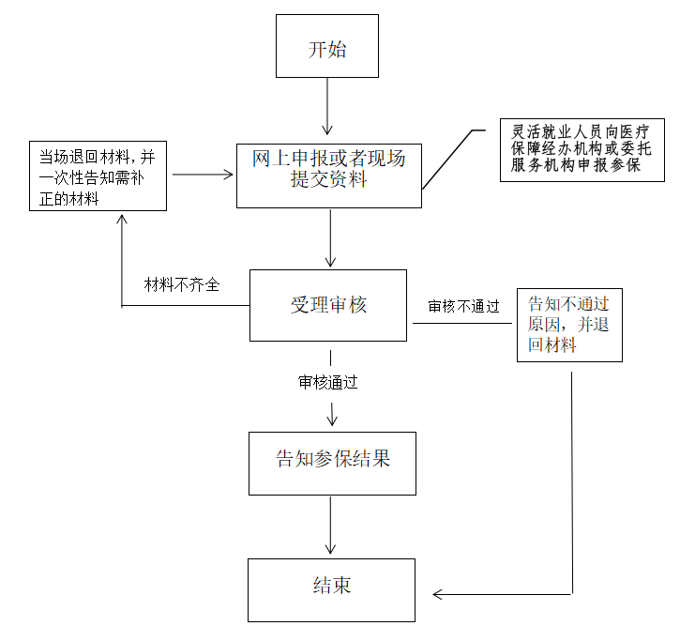

## **2.基本医疗保险变更登记**

### 2.1单位参保信息变更登记

一、事项名称

单位参保信息变更登记。

二、服务对象

因单位名称、住所（地址）、单位类型、隶属关系等信息事项发生变更的参保单位。

三、办理方式

现场办理：都匀市政务服务中心二楼23、24号窗口。

四、办理流程

1.单位向医保经办机构申报变更或注销登记；

2.医保经办机构受理审核，反馈办理结果。

五、申办材料

1.《基本医疗保险参保单位信息变更登记表》（加盖单位公章）。

备注：1.变更统一社会信用代码、法定代表人等关键信息需提供必要的对应辅助材料；2.城镇职工医疗保险单位分立合并的还需提供单位分立合并后新成立单位的统一社会信用代码证；分立后的参保人员名录（盖公章）及电子盘；城镇职工医疗保险单位注销登记的还需根据注销类型提供相应的材料:工商行政部门的注销通知、法院裁定企业破产等法律文书；单位主管部门批准解散、撤销、终止的有关文件。

六、办理时限

即时办结。

七、咨询电话与监督电话

咨询电话：0854-8198115；监督电话：0854-8191131。

单位参保信息变更登记流程图

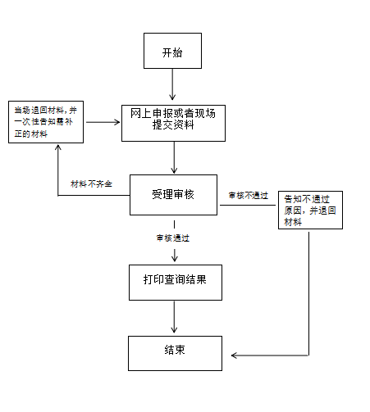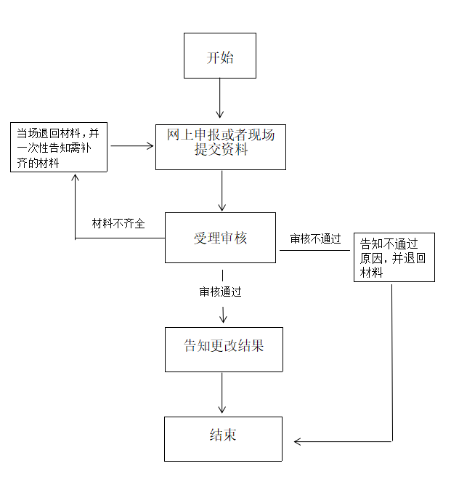

### 2.2职工参保信息变更登记

### 2.2职工参保信息变更登记

一、事项名称

职工参保信息变更登记。

二、服务对象

各类机关事业单位、企业、社会团体、民办非企业单位等用人单位在职职工及灵活就业人员。

三、办理方式

现场办理：都匀市政务服务中心二楼23、24号窗口。

四、办理流程

1.各类机关事业单位、企业、社会团体、民办非企业单位需单位向医保经办机构申报；灵活就业人员可个人向医保经办机构申报；

2.医保经办机构受理审核，并反馈办理结果。

五、申办材料

1.医保电子凭证或有效身份证件或社保卡；

2.《基本医疗保险职工参保信息变更登记表》(加盖单位公章)。

备注：1.有效身份证件包括身份证、居住证、户口簿、护照、港澳居民来往内地通行证、港澳台居民居住证、外国人永久居留证等；2.委托办理的，应提供委托人及代理人身份证件原件及委托人授权委托书；3.变更姓名、性别、身份证号、出生日期等关键信息的需提供对应辅助材料。

六、办理时限

即时办结。

七、咨询电话与监督电话

咨询电话：0854-8198115；监督电话：0854-8191131。

职工参保信息变更登记流程图

# **二、基本医疗保险参保信息查询和个人账户一次性支取**

## **1.基本医疗保险参保信息查询**

### 二、基本医疗保险参保信息查询和个人账户一次性支取

### 1.1参保单位参保信息查询

一、事项名称

参保单位参保信息查询。

二、服务对象

各类机关事业单位、企业、社会团体、民办非企业单位等用人单位。

三、办理方式

现场办理：都匀市政务服务中心二楼23、24号窗口。

四、办理流程

参保单位根据查询内容现场或网上办理。

五、申办材料

1.单位有效证明文件。

备注：单位有效证明文件可包括：统一社会信用代码证书或介绍信。

六、办理时限

即时办结。

七、咨询电话与监督电话

咨询电话：0854-8198115；监督电话：0854-8191131。

参保单位参保信息查询流程图





### 1.2参保人员参保信息查询

一、事项名称

参保人员参保信息查询。

二、服务对象

参保职工、灵活就业人员。

三、办理方式

1.现场办理：都匀市政务服务中心二楼23、24号窗口；

2.网上办理：可注册登陆“贵州医保APP“或关注“贵州省医疗保障局微信公众号”进行查询。

四、办理流程

1.个人持身份证或社会保障卡通过黔南州服务大厅窗口查询打印参保缴费证明（个人权益记录）；

2. 可注册登陆“贵州医保APP“或关注“贵州省医疗保障局微信公众号”进行查询。

五、申办材料

1.医保电子凭证或有效身份证件或社保卡。

备注：1.有效身份证件包括身份证、居住证、户口簿、护照、港澳居民来往内地通行证、港澳台居民居住证、外国人永久居留证等；2.委托办理的，应提供委托人及代理人身份证件原件及委托人授权委托书。

六、办理时限

即时办结。

七、咨询电话与监督电话

咨询电话：0854-8198115；监督电话：0854-8191131。

参保人员参保信息查询流程图



**2.参保人员个人账户一次性支取**

一、事项名称

参保人员个人账户一次性支取。

二、服务对象

因死亡或主动放弃参加职工基本医疗保险的，可以申请办理医保个人账户一次性支付。

三、办理方式

现场办理：都匀市政务服务中心二楼26号窗口。

四、办理流程

1.参保人持有效身份证件（有效身份证件包括身份证、居住证、户口簿、护照、港澳居民来往内地通行证、港澳台居民居住证、外国人永久居留证等）或社会保障卡或医保电子凭证，银行借记卡（非本人办理需提供代办说明）现场向医保经办机构提交申请；

2.医保经办机构审核；

3.符合规定的，办理个人帐户资金支付手续。

五、申办材料

1.医保电子凭证或有效身份证件或社保卡；

2.《职工基本医疗保险个人账户一次性支取申请表》；

3.参保人员银行账号信息。

备注：1.有效身份证件包括身份证、居住证、户口簿、护照、港澳居民来往内地通行证、港澳台居民居住证、外国人永久居留证等；2.因死亡支取的提供继承人身份证、银行卡账户信息，通过数据共享无法查询死亡信息的应提供死亡证明，无法提供死亡证明的提供个人承诺书；3.主动放弃参加职工基本医疗保险的，需提供主动放弃基本医疗保险的情况说明。

六、办理时限

15个工作日。

七、咨询电话与监督电话

咨询电话：0854-8192359；监督电话：0854-8191131。

参保人员个人账户一次性支取流程图

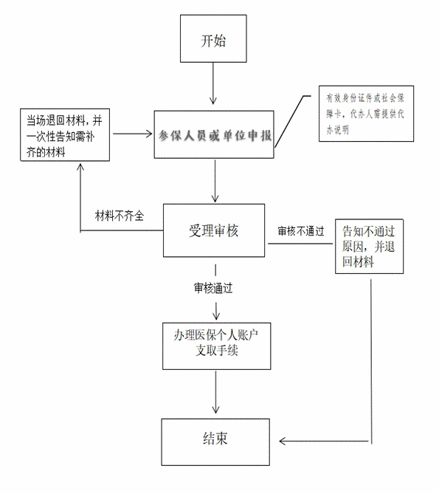

**三、基本医疗保险关系转移接续**

## **1.出具《基本医疗保险参保凭证》**

一、事项名称

出具《基本医疗保险参保凭证》。

二、服务对象

参保职工、灵活就业人员。

三、办理方式

现场办理：都匀市政务服务中心二楼23、24号窗口。

四、办理流程

个人持有效身份证件或社会保障卡或医保电子凭证至转出地政务服务大厅前台经办窗口打印。

五、申办材料

1.医保电子凭证或有效身份证件或社保卡。

备注：有效身份证件包括身份证、居住证、户口簿、护照、港澳居民来往内地通行证、港澳台居民居住证、外国人永久居留证等。

六、办理时限

即时办结。

七、咨询电话与监督电话

咨询电话：0854-8198115；监督电话：0854-8191131。

出具《基本医疗保险参保凭证》流程图

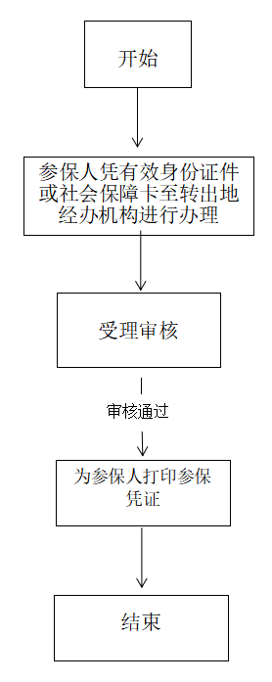

## **2.医疗保险关系转移接续**

### 2.1医疗保险关系转出

一、事项名称

医疗保险关系转出。

二、服务对象

因医疗保险关系跨统筹地区变动，申请医疗保险关系转出的参保职工。

三、办理方式

现场办理：都匀市政务服务中心二楼23、24号窗口。

省内转移除贵阳市、遵义市、黔西南州之外的市州转移通过省内异地转移接续平台进行数据传输；贵阳市、遵义市、黔西南州及省外转移通过医保经办机构之间邮寄纸质材料，待完成系统整合后适用平台办理。

四、办理流程

参保人在原参保地医保经办机构办理基本医疗保险停保手续后，可申请医疗保险关系转出。

1.原参保地医保经办机构出具《基本医疗保险参保凭证》并发送至新参保地医保经办机构；

2.新参保地医保经办机构接收《基本医疗保险参保凭证》后， 开具《基本医疗保险关系转移接续联系函》并发送至原参保地医保经办机构；

3.原参保地医保经办机构收到《基本医疗保险关系转移接续联系函》后，向新参保地发出《参保人员基本医疗保险信息表》；

4.原参保地医保经办机构按规定为参保人办理个人账户资金划转或提取手续。

五、申办材料

1.身份证或社会保障卡或医保电子凭证。

六、办理时限

20个工作日。

备注：

1.由转入地经办机构受理并负责办结；

2.转入地经办机构应在受理后5个工作日内生成并发出《基本医疗保险关系转移接续联系函》；

3.转出地经办机构收到《基本医疗保险关系转移接续联系函》后10个工作日内生成、发出《参保人员基本医疗保险信息表》并划转资金；

4.转入地经办机构收到《参保人员基本医疗保险信息表》和转移资金后应在5个工作日内办结。

七、咨询电话与监督电话

咨询电话：0854-8198115；监督电话：0854-8191131。

医疗保险关系转出流程图

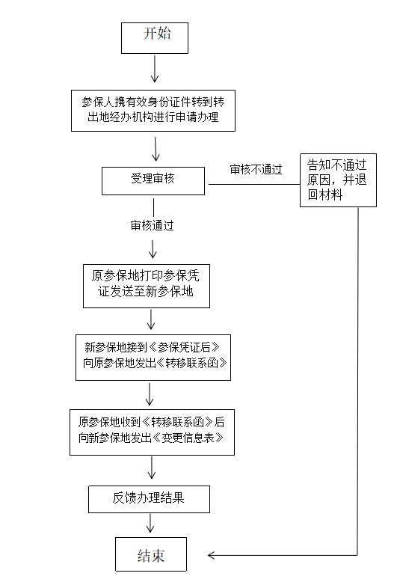

### 2.2医疗保险关系转入

一、事项名称

医疗保险关系转入。

二、服务对象

因医疗保险关系跨统筹地区变动，申请办理医疗保险关系转入的参保职工。

三、办理方式

现场办理：都匀市政务服务中心二楼23、24号窗口。

省内转移除贵阳市、遵义市、黔西南州之外的市州转移接续通过省内异地转移接续平台进行数据传输；贵阳市、遵义市、黔西南州及省外转移通过医保经办机构之间邮寄纸质材料，待完成系统整合后适用平台办理。

四、办理流程

参保人在新参保地办理参保缴费手续后，可申请办理医疗保险关系转入手续。

1.原参保地医保经办机构出具《基本医疗保险参保凭证》并发送至新参保地医保经办机构；

2.新参保地医保经办机构接收《基本医疗保险参保凭证》后， 开具《基本医疗保险转移接续联系函》并发送至原参保地医保经办机构；

3.原参保地医保经办机构收到《基本医疗保险关系转移接续联系函》后，向新参保地发出《参保人员基本医疗保险信息表》；

4.新参保地医保经办机构按规定为参保人办理转入手续。

五、申办材料

1.身份证或社会保障卡或医保电子凭证。

六、办理时限

20个工作日。

1.由转入地经办机构受理并负责办结；

2.转入地经办机构应在受理后5个工作日内生成并发出《基本医疗保险关系转移接续联系函》；

3.转出地经办机构收到《基本医疗保险关系转移接续联系函》后10个工作日内生成、发出《参保人员基本医疗保险信息表》并划转资金；

4.转入地经办机构收到《参保人员基本医疗保险信息表》和转移资金后应在5个工作日内办结。

七、咨询电话与监督电话

咨询电话：0854-8198115；监督电话：0854-8191131。

医疗保险关系转入流程图

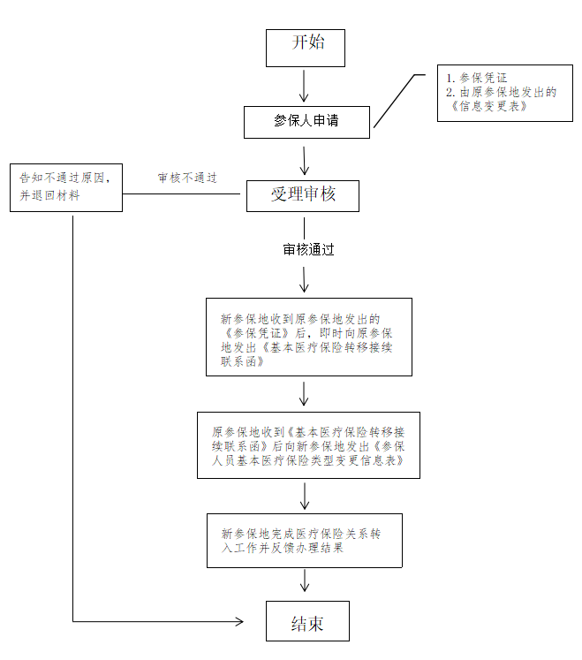

# **四、基本医疗保险参保人员异地就医备案**

## **1.异地安置退休人员备案**

一、事项名称

异地安置退休人员备案。

二、服务对象

异地安置退休人员。

三、办理方式

1.现场办理：都匀市政务服务中心二楼26、27号窗口；

2.网上办理：可注册登陆“贵州医保APP”或关注“贵州省医疗保障局微信公众号“进行备案登记。

四、办理流程

1.个人持有效身份证件（有效身份证件包括身份证、居住证、户口簿、护照、港澳居民来往内地通行证、港澳台居民居住证、外国人永久居留证等）或社会保障卡至各市州政务服务大厅前台经办窗口进行办理；

2.可注册登陆“贵州医保APP“或关注“贵州省医疗保障局微信公众号”进行办理。

五、申办材料

1.医保电子凭证或有效身份证件或社保卡；

2.《异地就医登记备案表》。

备注：有效身份证件包括身份证、居住证、户口簿、护照、港澳居民来往内地通行证、港澳台居民居住证、外国人永久居留证等。

六、办理时限

即时办结。

七、咨询电话与监督电话

咨询电话：0854-8192359；监督电话：0854-8191131。

异地安置退休人员备案流程图

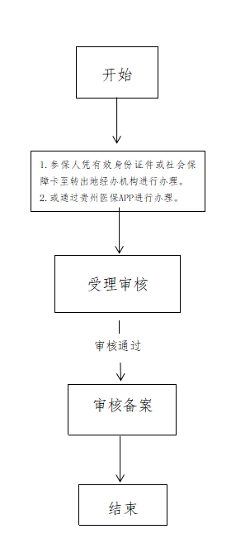

## **2.异地长期居住人员备案**

一、事项名称

异地长期居住人员备案。

二、服务对象

异地长期居住人员。

三、办理方式

1.现场办理：职工医保在都匀市政务服务中心二楼26、27号窗口；城乡居民医保在所属辖区乡镇、办事处人社中心医保窗口。

2.网上办理：可注册登陆“贵州医保APP”或关注“贵州省医疗保障局微信公众号“进行备案登记。

四、办理流程

1.个人持有效身份证件（有效身份证件包括身份证、居住证、户口簿、护照、港澳居民来往内地通行证、港澳台居民居住证、外国人永久居留证等）或社会保障卡至各市州政务服务大厅前台经办窗口进行办理；

2.可注册登陆“贵州医保APP“或关注“贵州省医疗保障局微信公众号”进行办理。

五、申办材料

1.医保电子凭证或有效身份证件或社保卡；

2.《异地就医登记备案表》。

备注：有效身份证件包括身份证、居住证、户口簿、护照、港澳居民来往内地通行证、港澳台居民居住证、外国人永久居留证等。

六、办理时限

即时办结。

七、咨询电话与监督电话

咨询电话：0854-8192359；监督电话：0854-8191131。

异地长期居住人员备案流程图



**3.常驻异地工作人员备案**

一、事项名称

常驻异地工作人员备案。

二、服务对象

常驻异地工作人员。

三、办理方式

现场办理：都匀市政务服务中心二楼26、27号窗口。

四、办理流程

个人持有效身份证件（有效身份证件包括身份证、居住证、户口簿、护照、港澳居民来往内地通行证、港澳台居民居住证、外国人永久居留证等）或社会保障卡或医保电子凭证至市政务服务大厅前台经办窗口进行办理。

五、申办材料

1.医保电子凭证或有效身份证件或社保卡；

2.《异地就医登记备案表》；

3.异地工作证明材料（参保地工作单位派出证明、异地工作单位证明、工作合同任选其一或个人承诺书）。

备注：1.有效身份证件包括身份证、居住证、户口簿、护照、港澳居民来往内地通行证、港澳台居民居住证、外国人永久居留证等；2.异地工作证明材料（参保地工作单位派出证明、异地工作单位证明、工作合同任选其一或个人承诺书）。

六、办理时限

即时办结。

七、咨询电话与监督电话

咨询电话：0854-8192359；监督电话：0854-8191131。

常驻异地工作人员备案流程图

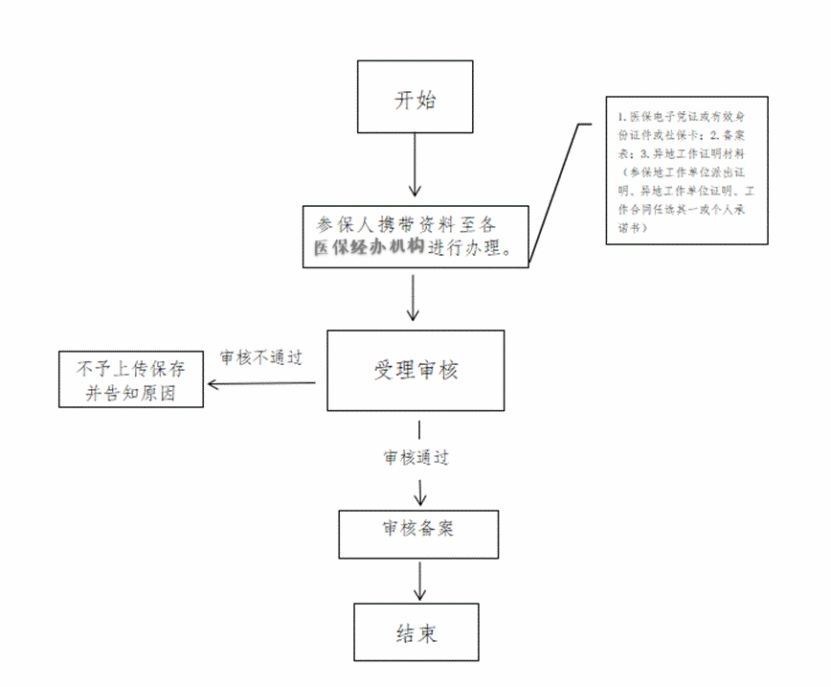

## **4.异地转诊人员备案**

一、事项名称

异地转诊人员备案。

二、服务对象

在我州定点医疗机构就医时，因定点医疗机构医疗设备条件或医疗技术等原因导致诊断及治疗困难，须转到黔南州外医疗机构进一步就医诊治的参保人员。

三、办理方式

现场办理：都匀市政务服务中心二楼26、27号窗口。

四、办理流程

1.参保人在当地规定的定点医院办理转诊转院手续；

2.参保人员持转诊转院证明材料及备案表到医保经办机构进行备案。

五、申办材料

1.医保电子凭证或有效身份证件或社保卡；

2.《异地就医登记备案表》；

3.具有转诊资质的定点医疗机构开具的转诊转院证明材料。

备注：有效身份证件包括身份证、居住证、户口簿、护照、港澳居民来往内地通行证、港澳台居民居住证、外国人永久居留证等。

六、办理时限

即时办结。

七、监督电话

咨询电话：0854-8192359；监督电话：0854-8191131。

异地转诊人员备案流程图

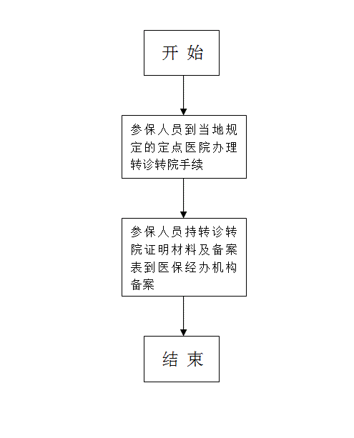

# **五、基本医疗保险参保人员享受门诊慢特病病种待遇认定**

## **1.1基本医疗保险参保人员享受门诊慢特病病种待遇认定**

一、事项名称

基本医疗保险参保人员享受门诊特殊病病种待遇认定。

二、服务对象

需进行门诊特殊病病种待遇认定的参保人员。

三、办理方式

现场办理：都匀市政务服务中心二楼27号窗口。

四、办理流程

提交门诊特殊病申办材料，由受理的协议定点医疗机构或医保经办机构按以下流程办理：

1.协议定点医疗机构办理流程：参保人员在市域内二级及以上定点医疗诊断门诊特殊疾病的，可向该院医保科申请，由该院医保科提供所需申报资料向医保窗口申报。

2.医保经办机构办理流程：参保人员在市域外医疗机构诊断门诊特殊疾病的，由参保人员提供所需申报资料向医保窗口申报。

五、申办材料

1.医保电子凭证或有效身份证件或社保卡；

2.一寸照2张；

3. 《黔南州医疗保险门诊特殊疾病申请表》；

4. 二级及定点医疗机构盖章确认的诊断证明（指疾病证明书或出院小结、出院记录）及门诊特殊疾病管理规范中规定所申报的门诊特殊疾病资格认定所需材料。

备注：有效身份证件包括身份证、居住证、户口簿、护照、港澳居民来往内地通行证、港澳台居民居住证、外国人永久居留证等。

六、办理时限

20个工作日。

七、咨询电话与监督电话

咨询电话：0854-8192359；监督电话：0854-8191131。

基本医疗保险参保人员享受门诊慢特病病种待遇认定流程图

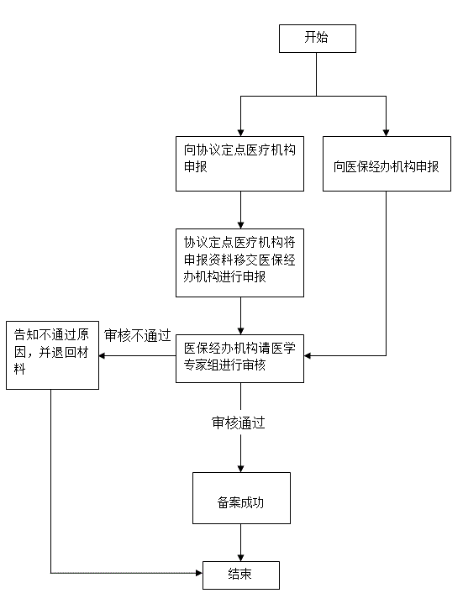

## **1.2基本医疗保险门诊特殊病缺药外购申请**

一、事项名称

基本医疗保险门诊特殊病缺药外购申请。

二、服务对象

已经取得门诊特殊病病种待遇认定资格，在所选定定点医疗机构购药，因定点医疗机构缺药需申请外购药品的参保人员。

三、办理方式

现场办理：都匀市政务服务中心二楼26、27号窗口。

四、办理流程

1.参保人员所选定的门诊特殊病定点医疗机构出具按规定填写的《黔南州基本医疗保险门诊特殊疾病缺药外购申请表》；

2.参保人员持申请表到医保经办机构进行备案申请。

五、申办材料

1.医保电子凭证或有效身份证件或社保卡；

2.《黔南州基本医疗保险门诊特殊疾病缺药外购申请表》。

备注：有效身份证件包括身份证、居住证、户口簿、护照、港澳居民来往内地通行证、港澳台居民居住证、外国人永久居留证等。

六、办理时限

即时办结。

七、咨询电话与监督电话

咨询电话：0854-8192359；监督电话：0854-8191131。

**基本医疗保险门诊特殊病缺药外购申请流程图**

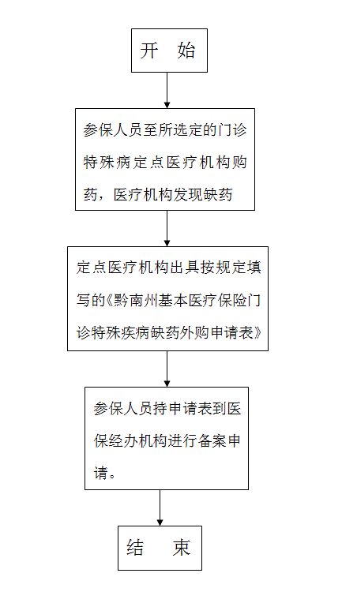

# **六、基本医疗保险参保人员医疗费用手工（零星）报销**

## **1.门诊费用报销**

一、事项名称

门诊费用报销。

二、服务对象

1.异地安置人员、异地长期居住人员；

2.常驻异地工作人员；

3.其他符合中心端零星手工报销情况的人员。

三、办理方式

现场办理：职工医保在都匀市政务服务中心二楼26号窗口；城乡居民医保在所属辖区乡镇办事处人社中心窗口。

四、办理流程

1.参保人或单位持报销材料向医保经办机构申报；

2.医保经办机构受理、审核、结算、拨付。

备注：医保经办机构受理审核，对材料不全的，一次性告知需补齐的材料。

五、申办材料

1.医保电子凭证或有效身份证件或社保卡；

2.医院收费票据（原件及复印件，电子票据一式两份）；

3.门急诊费用清单（医院盖章）；

4.处方明细（医院盖章）；门诊特殊病外购的需同时提供按规定填报的《黔南州基本医疗保险门诊特殊疾病缺药外购申请表》；

5.参保人员银行账号。

备注：1.有效身份证件包括身份证、居住证、户口簿、护照、港澳居民来往内地通行证、港澳台居民居住证、外国人永久居留证等； 2.意外伤害就医的应提供交警事故认定书、法院判决书、调解协议书等公检法部门出具的相关证明材料复印件一份，无法提供的应填写个人承诺书；3.急诊可要求提供急诊诊断证明。

六、办理时限

25个工作日。

1. 咨询电话及监督电话

咨询电话：0854-8192359；监督电话：0854-8191131。

门诊费用报销流程图

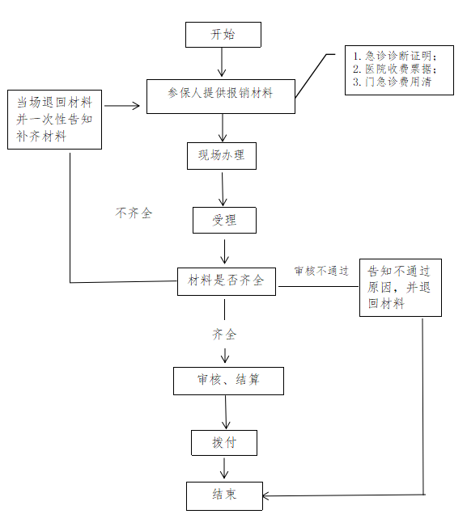

## **2.住院费用报销**

一、事项名称

住院费用报销。

二、服务对象

1.异地安置人员、异地长期居住人员；

2.常驻异地工作人员；

3.其他符合中心端零星手工报销情况的人员。

三、办理方式

现场办理：职工医保在都匀市政务服务中心二楼26号窗口；城乡居民医保在所属辖区乡镇办事处人社中心窗口

四、办理流程

1.参保人或单位持报销材料向医保经办机构申报；

2.医保经办机构受理、审核、结算、拨付。

备注：医保经办机构受理审核，对材料不全的，一次性告知需补齐的材料。

五、申办材料

1.医保电子凭证或有效身份证件或社保卡；

2.医院收费票据（原件及复印件，电子票据一式两份）；

3.住院费用清单（医院盖章）；

4.出院小结（医院盖章）；住院期间外购的需同时提供按规定填报的《黔南州基本医疗保险外购申请审批表》；

5.参保人员银行账号。

备注：1.有效身份证件包括身份证、居住证、户口簿、护照、港澳居民来往内地通行证、港澳台居民居住证、外国人永久居留证等； 2.意外伤害就医的应提供交警事故认定书、法院判决书、调解协议书等公检法部门出具的相关证明材料复印件一份，无法提供的应填写个人承诺书；3.急诊可要求提供急诊诊断证明。

六、办理时限

25个工作日。

七、咨询电话与监督电话

咨询电话：0854-8192359；监督电话：0854-8191131。

住院费用报销流程图

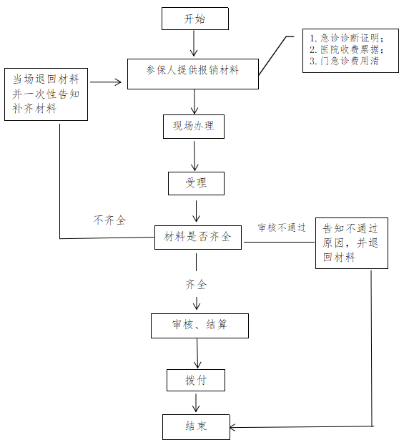

# **七、生育保险待遇核准支付**

## **1.产前检查费支付**

一、事项名称

产前检查费支付。

二、服务对象

参加生育保险的女职工。

三、办理方式

现场办理：都匀市政务服务中心二楼26号窗口。

四、办理流程

1.参保单位或个人向医保经办机构提交申办材料;

2.医保经办机构受理、审核、结算、拨付。

备注：医保经办机构受理审核，对材料不全的，一次性告知需补齐的材料。

五、申办材料

1.医保电子凭证或有效身份证件或社保卡；

2.医院收费票据（原件及复印件，电子票据一式两份）；

3.费用清单（医院盖章）；

4.门（急）诊病例或出院小结（医院盖章）；

5.参保人员银行账号。

备注：1.有效身份证件包括身份证、居住证、户口簿、护照、港澳居民来往内地通行证、港澳台居民居住证、外国人永久居留证等；2.医疗保障经办业务平台如无法通过其他部门获得出生医学证明等，由办理人提供，无法提供的，需提供个人承诺书（流产术终止妊娠申报生育津贴无法提供生育小孩医学出生证及准生证/生育服务证复印件的，提供结婚证复印件）。

六、办理时限

20个工作日。

七、咨询电话与监督电话

咨询电话：0854-8192359；监督电话：0854-8191131。

产前检查费支付流程图

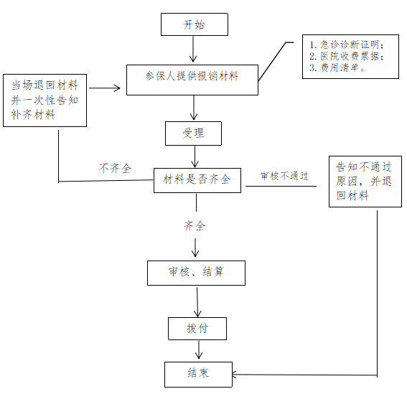

## **2.生育医疗费支付**

一、事项名称

生育医疗费支付。

二、服务对象

参加生育保险的女职工。

三、办理方式

现场办理：都匀市政务服务中心二楼26号窗口。

四、办理流程

1.参保单位或个人向医保经办机构提交申办材料;

2.医保经办机构受理、审核、结算、拨付。

备注：医保经办机构受理审核，对材料不全的，一次性告知需补齐的材料。

五、申办材料

1.医保电子凭证或有效身份证件或社保卡；

2.医院收费票据(原件及复印件，电子票据一式两份)；

3.费用清单（医院盖章）；

4. 门（急）诊病例或出院小结（医院盖章）；

5.参保人员银行账号。

备注：1.有效身份证件包括身份证、居住证、户口簿、护照、港澳居民来往内地通行证、港澳台居民居住证、外国人永久居留证等；2.医疗保障经办业务平台如无法通过其他部门获得出生医学证明等，由办理人提供，无法提供的，需提供个人承诺书（流产术终止妊娠申报生育津贴无法提供生育小孩医学出生证及准生证/生育服务证复印件的，提供结婚证复印件）。

六、办理时限

20个工作日。

七、咨询电话与监督电话

咨询电话：0854-8192359；监督电话：0854-8191131。

生育医疗费支付流程图

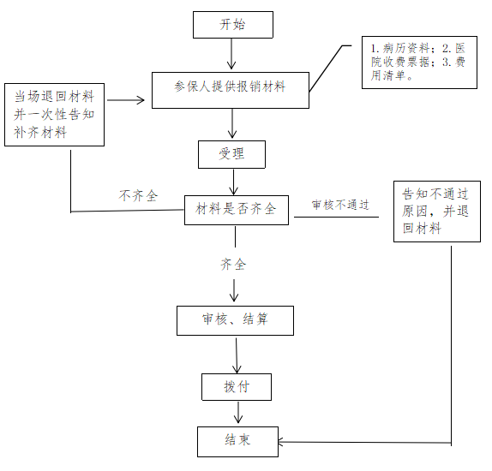

## **3.计划生育医疗费支付**

一、事项名称

计划生育医疗费支付。

二、服务对象

参加生育保险的女职工。

三、办理方式

现场办理：都匀市政务服务中心二楼26号窗口。

四、办理流程

1.参保单位或个人向医保经办机构提交申办材料;

2.医保经办机构受理、审核、结算、拨付。

备注：医保经办机构受理审核，对材料不全的，一次性告知需补齐的材料。

五、申办材料

1.医保电子凭证或有效身份证件或社保卡；

2.医院收费票据（原件及复印件，电子票据一式两份）；

3.费用清单（医院盖章）；

4.门（急）诊病例或出院小结（医院盖章）；

5.参保人员银行账号。

备注：1.有效身份证件包括身份证、居住证、户口簿、护照、港澳居民来往内地通行证、港澳台居民居住证、外国人永久居留证等；2.医疗保障经办业务平台如无法通过其他部门获得出生医学证明等，由办理人提供，无法提供的，需提供个人承诺书（流产术终止妊娠申报生育津贴无法提供生育小孩医学出生证及准生证/生育服务证复印件的，提供结婚证复印件）。

六、办理时限

20个工作日。

七、咨询电话与监督电话

咨询电话：0854-8192359；监督电话：0854-8191131。

计划生育医疗费支付流程图



## **4.1生育津贴支付**

一、事项名称

生育津贴支付。

二、服务对象

参加生育保险的女职工。

三、办理方式

现场办理：都匀市政务服务中心二楼26号窗。

四、办理流程

1.参保单位或个人向医保经办机构提交申办材料；

2.医保经办机构受理、审核、结算、拨付；

3.符合规定的一次性拨付至本人社会保障卡或银行账户。

五、申办材料

1.医保电子凭证或有效身份证件或社保卡；

2.医院住院收费票据（原件及复印件，电子票据一式两份）；

3.门（急）诊病例或出院小结（医院盖章）；

4.准生证/生育服务证、生育小孩出生医学证复印件；

5.机关、全额拨款和差额拨款事业单位参保女职工需提供产假期间工资收入证明；

6.参保人员银行账号。

备注：有效身份证件包括身份证、居住证、户口簿、护照、港澳居民来往内地通行证、港澳台居民居住证、外国人永久居留证等。

六、办理时限

20个工作日。

七、监督电话

咨询电话：0854-8192359；监督电话：0854-8191131。

生育津贴支付流程图

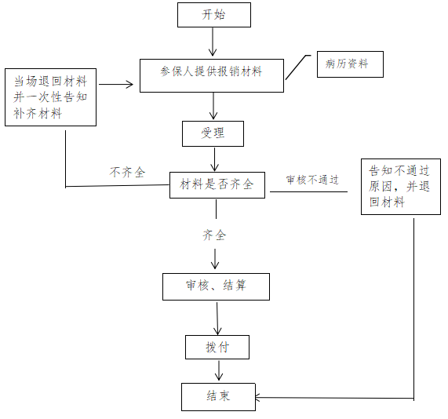

## **4.2男职工配偶生育的一次性补助金**

一、事项名称

男职工配偶生育的一次性补助金。

二、服务对象

配偶未参加生育保险的参保男职工。

三、办理方式

现场办理：都匀市政务服务中心二楼26号窗口。

四、办理流程

1.参保单位或个人向医保经办机构提交申办材料；

2.医保经办机构受理、审核、结算、拨付。

备注：医保经办机构受理审核，对材料不全的，一次性告知需补齐的材料。

五、申办材料

1.医保电子凭证或有效身份证件或社保卡；

2.医院住院收费票据（原件及复印件，电子票据一式两份）；

3.门（急）诊病例或出院小结（医院盖章）；

4. 结婚证、生育小孩出生医学证复印件；

5.女方未参加生育保险的个人承诺书；

6.参保人员银行账号。

备注：有效身份证件包括身份证、居住证、户口簿、护照、港澳居民来往内地通行证、港澳台居民居住证、外国人永久居留证等。

六、办理时限

20个工作日。

七、监督电话

咨询电话：0854-8192359；监督电话：0854-8191131。

男职工配偶生育的一次性生育补助金流程图



# **八、医药机构申请定点协议管理**

## **1.医疗机构申请定点协议管理**

一、事项名称

医疗机构申请定点协议管理。

二、服务对象

医疗机构。

三、办理方式

现场办理：都匀市政务服务中心二楼25号窗口。

四、办理流程

1.医药机构向医保经办机构提出申请；

2.审核评估：医保经办机构或委托第三方组织专家通过审核书面材料和实地察看等方式，对申报的医药机构进行评估；

3.协商谈判：由医保经办机构与拟新增的协议管理医疗机构进行协商谈判，主要内容包括服务人群、服务范围、服务内容、服务质量、基金支付方式、审核结算办法、违约情形和责任、协议时效及争议处理等；

4.结果公示：评估结果在都匀市人民政府网站公示7个工作日；

5.协议签订：医保经办机构与新增医疗机构签订服务协议，并向社会公布新增协议定点医疗机构名单。

五、申办材料

1.《黔南州基本医疗保险定点医疗机构申请表》；

2.《医疗机构执业许可证》正本副本及副本复印件、组织机构代码证副本及复印件、法定代表人及主要负责人的身份证及复印件、营利性医疗机构需同时提供《营业执照》及复印件；

3.医疗机构等级评审标准的证明材料（等级证书，指医疗机构执业许可证上现实的医院级别，或是卫生健康部门同意医院级别设置的批复文件，或评审合格的医院级别的批复文件，不包括卫生健康部门临时出具的医疗机构登记证明）；

4.大型医疗仪器设备清单；

5.在册职工名单，劳动合同和职工参保凭证。营利性医疗机构还需提供执业医师、护士等资格证书原件及复印件；

6.营业服务场所产权或使用权材料或租赁合同（原件及复印件）、营业服务场所平面图（注明面积、功能区分）及场所正面的彩色照片；

7.医保管理部门的其他规定。

六、办理时限

每年两次集中申报，90个工作日办结。

七、咨询电话与监督电话

咨询电话：0854-8198115；监督电话：0854-8191131。

医疗机构申请定点协议管理流程图

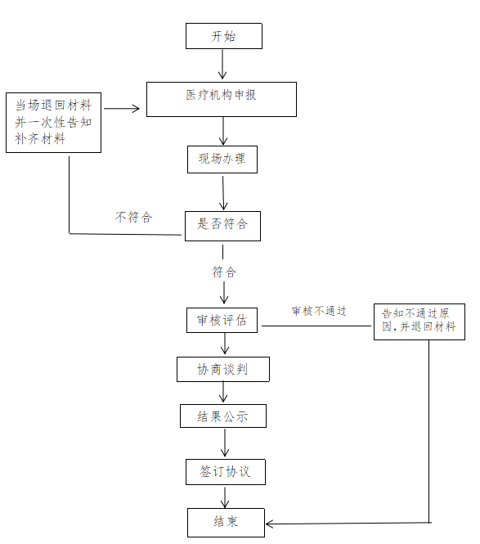

## **2.零售药店申请定点协议管理**

一、事项名称

零售药店申请定点协议管理。

二、服务对象

零售药店。

三、办理方式

现场办理：都匀市政务服务中心二楼25号窗口

四、办理流程

1.零售药店向医保经办机构提出申请；

2.审核评估：医保经办机构或委托第三方组织专家通过审核书面材料和实地察看等方式，对申报的零售药店进行评估；

3.协商谈判：由医保经办机构与拟新增的协议管理零售药店进行协商谈判，主要内容包括服务人群、服务范围、服务内容、服务质量、基金支付方式、审核结算办法、违约情形和责任、协议时效及争议处理等；

4.结果公示：评估结果在都匀市人民政府网站公示7个工作日；

5.协议签订：医保经办机构与新增零售药店签订服务协议，并向社会公布新增协议定点零售药店名单。

五、申办材料

1.《黔南州基本医疗保险定点零售药店申请表》；

2.《药品经营许可证》原件及复印件、《药品经营质量管理规范》（GSP）认证证书原件及复印件、《营业执照》副本及复印件、法定代表人身份证原件及复印件；

3.在册职工名单，劳动合同和缴纳各项社会保险单据。注册在本零售药店的执业药师证书原件及复印件，中药饮片调剂人员的中药学中专以上学历证书原件及复印件（或中药调剂员资格证书原件及复印件），营业人员培训合格证；

4.营业服务场所产权或使用权证明材料或租赁合同（原件及复印件）、营业服务场所平面图（注明面积、功能区分）及场所正面的彩色照片；

5.医保管理部门的其他规定。

六、办理时限

每年两次集中申报，90个工作日办结。

七、咨询电话与监督电话

咨询电话：0854-8198115；监督电话：0854-8191131。

零星药店申请定点协议管理流程图



# **九、定点医药机构费用结算**

## **1.基本医疗保险定点医疗机构费用结算**

一、事项名称

基本医疗保险定点医疗机构费用结算。

二、服务对象

定点医疗机构。

三、办理方式

现场办理：都匀市政务服务中心二楼25号窗口。

四、办理流程

1.协议定点医疗机构按月向医保经办机构申报；

2.医保经办机构按规定进行费用审核。

五、申办材料

1.《医疗保险协议定点医疗机构医保费用申报表》；

2.税务发票原件。

六、办理时限

25个工作日。

七、监督电话

咨询电话：0854-8192359；监督电话：0854-8191131。

基本医疗保险定点医疗机构费用结算

流程图

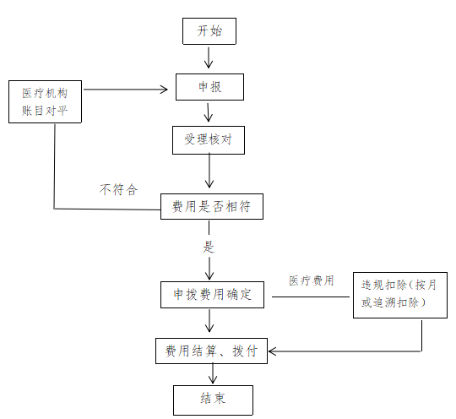

## **2.基本医疗保险定点零售药店费用结算**

一、事项名称

基本医疗保险定点零售药店费用结算。

二、服务对象

定点零售药店。

三、办理方式

现场办理：都匀市政务服务中心二楼25号窗口。

四、办理流程

1.协议定点零售药店按月向医保经办机构申报；

2.医保经办机构按规定进行费用审核，次月底前完成费用拨付。

五、申办材料

1.《医疗保险协议定点医疗机构医保费用申报表》。

2.税务发票原件。

六、办理时限

25个工作日。

七、监督电话

咨询电话：0854-8192359；监督电话：0854-8191131。

基本医疗保险定点零售药店费用结算

流程图

